http://cr.middlebury.edu/public/french/Lexique/cuisine/cuisinemainp.html

La Cuisine

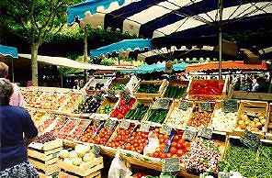
Photo: Nancy O'Connor

Manger ou ne pas manger

la nourriture = ce qui vous permet de ne pas mourir de faim!
{bouffer, la bouffe} (familier)
la cuisine = l'art de préparer les aliments, et par extension les aliments préparés
Dans ce restaurant la cuisine est simple mais exquise.
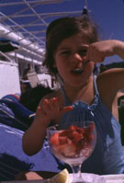 | être à jeun : ne pas avoir mangé depuis le jour précédent, avoir l'estomac vide  la faim / avoir faim: J'ai une faim de loup.  la soif / avoir soif: J'ai une soif de pendu.  mourir de faim / de soif: Buvons quelque chose, je meurs de soif.
on mange bien // on mange mal (souvent, jugement aussi bien sur la quantité que sur la qualité)
Merci, non, j'ai bien mangé, c'était délicieux!
Attention! pour indiquer que vous avez assez mangé, que vous ne voulez pas vous resservir, ne dites jamais "je suis plein(e)"! vous direz "j'ai bien mangé, je n'ai plus faim"

boire (j'ai bu);
boire trop (de vin, de bière) = s'enivrer, se saouler
Quelqu'un qui a trop bu est saoul, ivre, {gris, pompette} (familier)

un appétit: avoir un appétit féroce, ne pas avoir d'appétit
prendre quelque chose = manger ou boire quelque chose: J'ai faim! je prendrais bien quelque chose.
être gourmand(e) = aimer la bonne cuisine
( être gourmet = apprécier la nourriture raffinée)
être gourmand de... = aimer particulièrement un aliment
Je suis gourmande de chocolat.
Si vous aimez le chocolat, vous devez visiter le site de Choco-club. Ou bien, allez dans une confiserie:
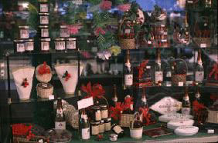
sucré(e); salé(e) ; amer / amère ; doux / douce ; sec / sèche
Ces légumes sont trop salés.
J'aime boire mon café très sucré.
Un café fort sans sucre est amer.
On boit parfois un vin doux avec le dessert; on choisira un vin sec avec le poisson.
cuit(e) cru(e) : On mange la viande cuite, en général, mais le steak tartare est fait avec de la viande crue.
suivre un régime, faire un régime, se mettre au régime, être au régime = on compte les calories, on évite la nourriture riche en matières grasse (avec beaucoup de beurre ou de crème), on espère maigrir, perdre du poids.
grossir = prendre des kilos // maigrir = perdre des kilos


Quand manger

Quand mange-t-on?
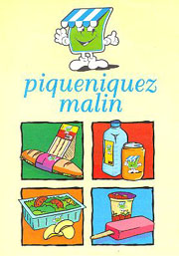 | un repas: on prend en général trois repas par jour  un casse-croûte = quelque chose de léger quand on ne peut pas faire un vrai repas  manger sur le pouce = manger en vitesse, debout, parfois dans la rue en marchant  faire la pause-café = un arrêt dans le travail pour prendre quelque chose  le goûter (surtout pour les enfants, vers 16h30, 17h): les enfants prennent une boisson froide ou chaude avec des tartines, des biscuits, ou un petit pain au chocolat.
Les repas: On prend le petit déjeuner ou on {petit déjeune} (familier), on déjeune, on goûte, on dîne, on soupe.
- Il prend son petit déjeuner à sept heures.
- Elle prend son déjeuner à midi et demie.
- Les enfants prennent leur goûter à quatre heures et demie.
- Nous prenons le dîner (ou le souper) vers huit heures.
Les repas de midi et du soir se composent de plusieurs plats:
le premier s'appelle une entrée ou un hors d'oeuvre  [à la différence des Etats-Unis]  le plat principal est en général à base de viande ou de poisson. | 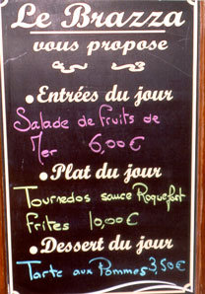
le menu = la liste des plats qu'on sert pour un repas. Cliquez pour voir un menu d'un déjeuner servi par Air France dans son vol New York - Paris

le petit déjeuner

On prend:  - du café noir (sans lait) / du café au lait = {du jus} (familier)  - du chocolat  - du thé  - du lait  Je prendrais bien un café au lait ce matin. | 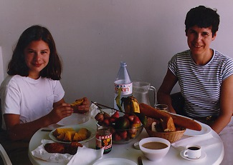
Les Américains prennent d'ordinaire un jus d'orange ou de pamplemousse
Avez-vous du jus d'orange?
On peut prendre aussi:
du pain grillé, des tartines (des tranches de pain avec du beurre et de la confiture p. ex. de la confiture de cerises, de framboises, de fraises) ou du miel ( = produit par les abeilles)
des croissants (plus rarement)
des céréales (des flocons de maïs = corn flakes)
des fruits
On coupe une tranche de pain, on fait griller le pain
On peut tremper sa tartine dans son chocolat

le déjeuner

Le déjeuner (vers 12h30, 13h) a longtemps été en France le repas principal, pris de préférence à la maison.
Le déjeuner peut comprendre:
un hors d'oeuvre (= une entrée):
de la charcuterie (pâté, saucisson), des salades (de tomates, de concombres, d'endives), des radis, des carottes râpées, du melon. Les plats de légumes crus s'appellent souvent des crudités.
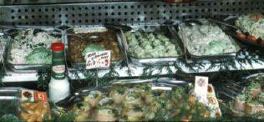
une viande ou du poisson:
un steak, une côtelette, etc. (boeuf, veau, porc, agneau, poulet, lapin). La viande peut être saignante, à point, bien cuite)
une sole, une truite, de la lotte, du saumon
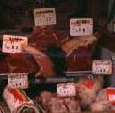 | 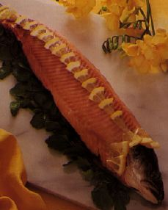
La viande ou le poisson peuvent être grillés, cuits au four, sautés, passés à la poêle, ou encore préparés en sauce.
on sert la viande ou le poisson avec:
des pommes de terre à la vapeur, sautées, ou en purée; des pommes frites
du riz, des pâtes (des spaghetti, des nouilles, etc.)
des légumes (carottes, poireaux, haricots verts, céleri, courgettes, petits pois, épinards)
une salade verte
(on assaisonne la salade avec une vinaigrette)
du fromage:
du camembert, du gruyère, du brie, du comté

un dessert:
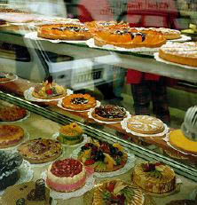 | • normalement un fruit (une pomme, une poire, une pêche, un abricot, des cerises, des fraises, du raisin, des prunes, une banane, une orange, une clémentine)  • une glace (les parfums: à la vanille, au chocolat, aux noisettes, pralinée)  • un sorbet (citron, framboises, fraises, fruit de la passion)  • une tarte (aux pommes, aux abricots, aux cerises)  • une pâtisserie (un gâteau, un éclair, un mille-feuilles)  photo N. O'Connor
Un dîner chez des amis ou dans un restaurant peut comprendre tous les plats d'un déjeuner traditionnel. [Voir la page sur le restaurant de la section Vacances et voyages, visitez le restaurant Toqué! à Montréal]
De plus en plus on prend le déjeuner:
- à la cantine pour les écoliers et les lycéens
- au restau "U" (restaurant universitaire) pour les étudiants
- au restaurant d'entreprise (ou à la cafétéria), dans certaines entreprises
- dans un restaurant ou un café près du bureau
Si on est pressé ou seul, on peut prendre un sandwich dans un café, manger du fast-food, ou manger "sur le pouce" (debout ou dans la rue)
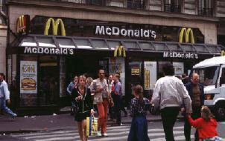
le dîner

On prend le dîner (ou le souper) vers 20h ou 21h.
Le dîner comprend:
- un hors d'œuvre ou une soupe ( = un potage) | 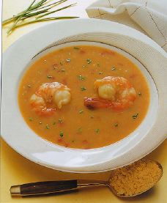
- une viande froide ou de la charcuterie (du jambon par exemple), un légume | 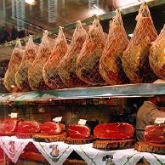
- une salade
- un fromage
- un dessert | 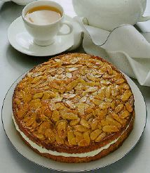
Mais un dîner au restaurant ou chez des amis comprendra les éléments du déjeuner traditionnel. Voir page Restaurants ou visitez un des restaurants des Frères Blanc à Paris

et comme boisson?

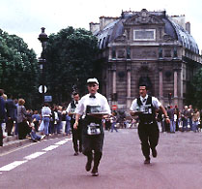 | la course des garçons de café à Paris.  Ils ont chacun un plateau avec un verre et une bouteille de Perrier.
Avant le repas : on peut prendre l'apéritif / prendre un verre
(un apéritif très connu est Ricard) 
A table : on boit de l'eau, de l'eau minérale, ou du vin
Après le repas : on peut boire un café noir 
Après le café : on peut prendre un digestif = une liqueur, un cognac, un calvados 
(à l'occasion d'un repas de gala ou de fête)
 | Sites sur les boissons:  - Vins de Bourgogne  - Orangina : une boisson gazeuse faite à partir d'oranges et de citrons  - Eau minérale Evian  - Teisseire - des boissons saines, fabriquées à partir d'ingrédients naturels

faire les courses

faire les courses = acheter des provisions pour le week-end, pour la semaine.
dans une grande surface 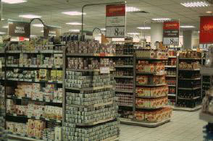
[Regardez les différents rayons (fruits et légumes, boucherie, etc.) dans une visite virtuelle du Cybermarché ooshop]
à l'épicerie du coin   | au marché  
Chez les commerçants (cliquer sur l'image pour voir une photo plus grande):
la boucherie :  le boucher vend la viande | 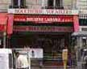
la charcuterie :  le charcutier vend des produits de porc, des saussices, et souvent des salades préparées | 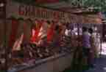 | 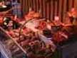
la poissonnerie :  le marchand de poissons vend des poissons, des fruits de mer, des crustacés | 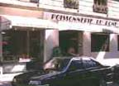 | 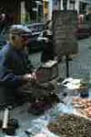
la crêmerie/ fromagerie :  le fromager vend des fromages, des oeufs, du lait, des yaourts, et d'autres produits laitiers |  | 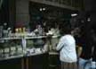
la boulangerie/patisserie :  le boulanger vend le pain, des patisseries, des gateaux ...  Visitez la boulangerie Poilâne à Paris | 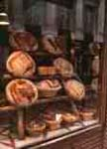 | 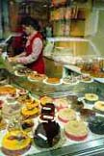
le marchand de vins : |  | 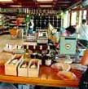
l'indispensable:
sur la table -
le sel, le poivre, le sucre, l'huile, le vinaigre, la moutarde
à la cuisine -
la farine (pour les gâteaux), les œufs, le café, le thé, le vin, les boîtes de conserve (par ex.: une boîte de petits pois), les pâtes, le riz, les surgelés (conservés à moins de 180 centigrade), les biscuits

préparer un repas

choisir une recette (dans un magazine, dane un livre de cuisine)
faire les courses = acheter ce dont vous avez besoin. [Voir page: faire les courses]
faire la cuisine, préparer un repas: cuisiner / savoir faire la cuisine
Je ne sais pas faire la cuisine, c'est mon mari qui prépare tous les repas.
faire cuire quelque chose: Le matin je fais cuire un œuf pour mon petit déjeuner.
(faire bouillir, faire griller, faire frire, faire cuire à la vapeur)
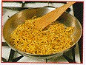 | "Faites frire les nouilles, jusqu'à ce qu'elles soient bien dorées."
quelque chose est cuit(e), bien cuit, mal cuit, trop cuit:
J'ai renvoyé ma côtelette à la cuisine, elle était mal cuite.
[C'est à vous maintenant! Enrichissez votre vocabulaire en faisant le quiz Les mots de la cuisine sur le site de TV5]
le surgelé: on achète des plats surgelés pour gagner du temps; on gagne encore plus de temps en les faisant chauffer ou cuire dans le micro-ondes!
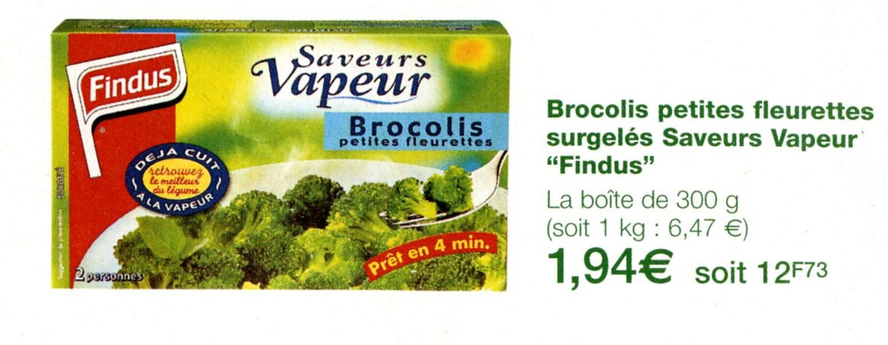
mettre la table = mettre le couvert / débarrasser la table.
Il faut mettre la nappe, les serviettes (f.) , les assiettes (f.), les verres (m.),
l'argenterie (f.)= les couverts (m): le couteau, la fourchette, la cuillère/cuiller
Et quelqu'un doit faire la vaisselle! C'est plus facile si vous avez un lave-vaisselle.

Activités

1. Activitiés Web: Vous allez préparer un repas.
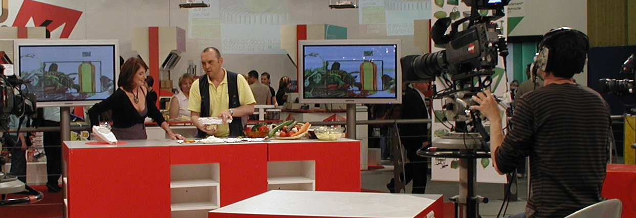
A. Ecrivez le menu de votre repas (que servirez-vous comme entrée, plat, dessert?). Comme modèles vous pourrez regarder un menu d'Air France (dîner sur un vol Boston-Paris)
B. Choisissez une recette dans un des sites suivants:
- Saveurs du monde "le plus grand site gastronomique francophone au monde"
- Marmiton.org (vous pourrez aussi voter pour votre produit ou repas préféré)
- Délices de France propose quelques recettes classées par entrées, plats, desserts
- Cuisine AZ.com recettes classées par entrées, plats, desserts
- Cuisinorama présente des recettes avec un moteur de recherche par ingrédient
- Recettes du Québec
- Le site de la Martinique, AntillesResto, propose des recettes de cuisine antillaise.
C. Ensuite, choisissez les ingrédients (3 à 5) dont vous aurez besoin, et dites où vous les acheterez. Cherchez dans les magasins sur la page faire les courses du Lexique. Vous pourrez aussi trouver les produits et les prix dans les sites suivants (indiquez dans quel rayon vous trouverez chaque ingrédient):
- Ooshop.com (cliquez sur les icônes en haut de la page pour les différents rayons)
- Telemarket.fr
- Auchandirect
- Houra.fr: le cybermarché (il faudra taper un code postal en France, par ex. 75006)

2. Vocabulaire:
Feuille d'exercices à imprimer et rendre au professeur

